iTravel

SOFTVERSKO RJEŠENJE ZA PUTNIČKU AGENCIJU „ETFTravel“

SOFTWARE REQUIREMENTS SPECIFICATION



euroBYTE

Sarajevo 27.3.2016.

Sadržaj

1. UVOD 5

1.1. Svrha dokumenta 5

1.2. Opseg (scope) dokumenta 5

1.3. Definicije, akronimi i skraćenice 5

1.4. Standardi dokumentovanja 6

2. OPIS 7

2.1 Perspektiva proizvoda 7

2.1.1 Korisnički interfejsi 7

2.1.1.1 Korisnički interfejs za administratora 8

2.1.1.2 Korisnički interfejs za supervizora 8

2.1.1.3 Korisnički interfejs za putničke agente 8

2.2 Funkcionalnosti proizvoda 9

2.2.1 Upravljanje korisničkim računima 9

2.2.2 Upravljanje hotelima 9

2.2.3 Upravljanje klijentima 9

2.2.4 Upravljanje radnim zadacima 9

2.2.5 Upravljanje izvještajima 10

2.2.6 Upravljanje konfiguracijom i postavkama aplikacije 10

2.3 Karakteristike korisnika 11

2.3.1 Korisnik sa privilegijama administratora 11

2.3.2 Korisnik sa privilegijama supervizora 12

2.3.3 Korisnik sa privilegijama putničkog agenta 13

2.4. Ograničenja 14

2.4.1. Regulativni propisi 14

2.4.1.1. Zakon o turističkoj djelatnosti 14

2.4.2. Hardverska ograničenja 15

2.4.3. Softverska ograničenja 16

2.5 Pretpostavke i zavisnosti 16

2.6 Planiranje zahtjeva 18

3. KONKRETNI ZAHTJEVI 19

3.1 Vanjski interfejsi 19

3.1.1 Korisnički interfejsi 19

3.1.2 Softverski interfejsi 19

3.1.3 Hardverski interfejsi i komunikacijski interfejsi 20

3.2 Funkcionalni zahtjevi 21

3.2.1 Prijava na sistem 21

3.2.2 Odjava sa sistema 22

3.2.3 Kreiranje novog korisničkog računa 22

3.2.4 Pregled korisnika sistema **Error! Bookmark not defined.**

3.2.5 Modifikacija korisničkog računa unesenog u sistem 25

3.2.6 Brisanje korisničkog računa 26

3.2.7 Promjena pristupnih podataka za korisnički račun 27

3.2.8 Dodavanje novog hotela 28

3.2.9 Dodavanje zakupljenih soba u izabranom hotelu 29

3.2.10 Modifikacija podataka o hotelu 30

3.2.11 Modifikacija podataka o sobama 31

3.2.12 Brisanje hotela 32

3.2.13 Pregled klijenata 33

3.2.14 Pregled hotela, soba i destinacija 34

3.2.15 Pregled termina za hotele/sobe 35

3.2.16 Kreiranje rezrervacije 36

3.2.17 Potvrda rezervacije 38

3.2.18 Poništavanje rezervacije 39

3.2.19 Izdavanje potvrda 41

3.2.20 Izdavanje fakture 43

3.2.21 Generisanje izvještaja 45

3.3 Nefunkcionalni zahtjevi 47

3.3.1 Upotrebljivost sistema 47

3.3.2 Performanse sistema 48

3.4 Atributi kvalitete sistema 48

3.4.1 Fizička sigurnost sistema 48

3.4.2 Sigurnost sistema 49

3.4.3. Backup 49

3.4.4 Portabilnost sistema 49

3.4.5 Skalabilnost sistema 49

3.4.6 Dostupnost 49

3.4.7 Održavanje sistema 49

# 1. UVOD

## 1.1. Svrha dokumenta

# Funkcija ovog dokumenta je prije svega detaljan opis funkcionalnosti softvera koji se kreira za putničku agenciju ETFTravel.

# U ovom dokumentu će biti opisane glavne funkcionalnosti koje će sistem nuditi. Između ostalog tu će biti opisani funkcionalni, nefunkcionalni zahtjevi, interfejsi, tipovi korisnika i prava koja će im biti dodijeljena. Također će biti opisane i osobine sistema kao što su skalabilnost, dostupnost, sigurnost...

## 1.2. Opseg (scope) dokumenta

# U okviru ovog dokumenta su opisani detaljno funkcionalni i nefunkcionalni zahtjevi, korisnici i njihova prava koja će imati u sistemu, interfejsi, zatim zakonske odredbe i procedure koje slijede u slučaju potrebe za izmjenom zahtjeva.

# Zato on koristi i naručiocu i razvojnom timu. Naručioc će moći imati jasniju predstavu o tome kakav će mu se softver isporučiti. Razvojnom timu će ovaj dokument služiti kao temelj za daljne korake u razvoju sistema.

# Ovaj dokument opisuje korisnike sa različitim privilegijama i to: administrator (stručno lice/menadžer agencije) - sa svim privilegijama nad sistemom, supervizor (menadžer agencije) - sa svim privilegijama osim opcija konfiguracije aplikacije i putnički agent - osoba sa ograničenim pristupom.

# Također se opisuju i neke od osnovnih funkcionalnosti koje nudi ovaj sistem, kao što su upravljanje sa rezervacijama koje su u ponudi firme, zatim upravljanje podacima o korisnicima kao i njihovo pohranjivanje u bazu podataka, generisanje svih vrsta izvještaja koji će sistem pružati, te ostale funkcionalnosti koje će biti implementirane.

## 1.3. Definicije, akronimi i skraćenice

# **Funkcionalni zahtjev** - prikaz aktivnosti koje sistem treba izvršiti, kako sistem treba reagirati na određene ulaze i kako će se sistem ponašati u određenim situacijama.

# **Nefunkcionalni zahtjev** - Karakteristike i ograničenja koje softver mora imati, odnosno karakteristike koje sistem postavlja u odnosu na aktivnosti i funkcije koje obavlja, kao što su vremenska ograničenja, ograničenja u razvojnom procesu, standardi i slično.

# **Korisnički interfejs** - metod interakcije sa računarom kroz manipulaciju grafičkim elementima i dodacima uz pomoć tekstualnih poruka i obavještenja. Pomoću korisničkog interfejsa upravljamo računarom, koristeći se pri tome ulaznim uređajima poput miša, tastature ili ekrana osjetljivog na dodir.

# **IEEE standard** - Skup preporuka i pravila organizacije IEEE (Institute of Electrical and Electronics Engineers, međuarodna neprofitna profesionalna organizacija za uznapredovanje tehnologije vezane sa elektricitetom).

# **Aplikacija** - računarski program razvijen za pomoć korisnicima da bi izvršavali jedan ili više određenih zadataka.

# **JRE (eng. Java Runtime Environment)** - Skup softverskih biblioteka i komponenti koje omogućavaju pokretanje aplikacija koje su napisane u Java programskom jeziku.

# **Server** - odgovrajuća kombinacija hardvera i softvera čija je primarna uloga osluškivanje zahtjeva sa klijentskih računara, obrada tih zathjeva i odgovor na njih.

# **SQL** - Programski jezik dizajniran za upravljanje podacima unutar baze podataka.

# **MySql** - Open source SQL sistem za upravljanje bazom podataka

# **LAN (eng. Local Area Network)** - predstavlja računarsku mrežu koja povezuje računare unutar ograničenog područja.

**Modul** – predstavlja skup funkcija sistema koji su slične prirode i koje obrađuju iste ili usko povezane podatke.

## 1.4. Standardi dokumentovanja

Dokument pisan u skladu sa IEEE 830-1998 standardom. Autor dokumenta je EuroBYTE.

IEEE 830 – 1988 standard (<http://c2.etf.unsa.ba/file.php/118/ieee830.pdf>)

# 2. OPIS

# 2.1 Perspektiva proizvoda

Desktop aplikacija, koja je namijenjena turističkoj agenciji ETFTravel, omogućava laku manipulaciju i praćenje svih rezervacija za top destinacije koje su u ponudi firme. Svi podaci o ponudama firme i korisnicima usluga su pohranjeni u bazu podataka koja se nalazi na serveru unutar lokalne mreže.

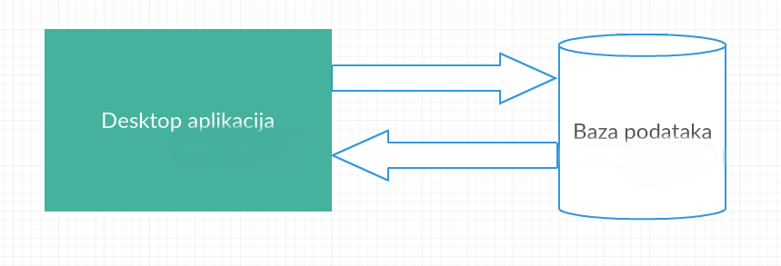

Slika 1: Komunikacija aplikacije sa bazom

# 2.1.1 Korisnički interfejsi

Korisnički interfejs omogućava jednostavnu i efikasnu komunikaciju sistema sa korisnicima. Komunikacija je ostvarena putem formi, čime se pospješuje efikasnost i uspješnost obavljanja operacija.

Postoje tri vrste korisničkih računa:

* Administrator (stručno lice/menadžer agencije) - sa svim privilegijama nad sistemom
* Supervizor (menadžer agencije) sa svim privilegijama nad sistemom osim privilegija koje se tiču konfiguracije aplikacije
* Putnički agent- osoba sa ograničenim pristupom

Različite privilegije za ove tri vrste korisničkih računa zahtjevaju različite interfejse samog sistema, u skladu sa funkcionalnostima koje su omogućene sa dodijeljenim pravima.

# 2.1.1.1 Korisnički interfejs za administratora

Korisnički interfejs za korisnike sa administratorskim privilegijama treba omogućiti pristup svim funkcionalnim zahtjevima koje sistem podržava. Sljedeće grupe funkcionalnih zahtjeva su omogućene računu sa administratorskim pravom:

* Upravljanje postavkama aplikacije
* Upravljanje svim korisničkim nalozima
* Mogućnost modifikovanja/dodavanja/brisanja ponuda
* Pristup podacima korisnika usluga turističke agencije
* Upravljanje rezervacijama
* Generisanje faktura/računa
* Generisanje izvještaja

# 2.1.1.2 Korisnički interfejs za supervizora

Korisnički interfejs za korisnike sa privilegijama supervizora ima pristup svim podacima i funkcionalnostima sistema osim onih koji bi na bilo koji način mogli narušiti željeni rad aplikacije

* Upravljanje svim korisničkim nalozima
* Mogućnost modifikovanja/dodavanja/brisanja ponuda
* Pristup podacima korisnika usluga turističke agencije
* Upravljanje rezervacijama
* Generisanje faktura/računa
* Generisanje izvještaja

# 2.1.1.3 Korisnički interfejs za putničke agente

Korisnički interfejs za korisnike sa privilegijama putničkog agenta ima ograničen pristup funkcionalnim zahtjevima koje sistem pruža. Sljedeće grupe funkcionalnih zahtjeva su omogućene računu sa administratorskim pravom:

* Upravljanje sopstvenim korisničkim računom
* Pristup ponudama turističke agencije
* Upravljanje rezervacijama
* Generisanje faktura/računa

## 2.2 Funkcionalnosti proizvoda

## 2.2.1 Upravljanje korisničkim računima

## Upravljanje korisničkim računima zahtjeva privilegovan pristup tj. supervizorski ili administratorski pristup, a uključuje:

* Kreiranje novog korisničkog računa
* Modifikacija postojećeg korisničkog računa
* Brisanje postojećeg korisničkog računa
* Pretraga i pregled korisničkog računa

## 2.2.2 Upravljanje hotelima

## Upravljanje hotelima zahtjeva privilegovan pristup menadžera, a uključuje:

## Dodavanje hotela

## Modifikacija podataka o hotelima

## Brisanje hotela

## 2.2.3 Upravljanje klijentima

## Upravljanje klijentima ne zahtjeva privilegovan pristup, a uključuje:

## Pregled klijenata

## 2.2.4 Upravljanje radnim zadacima

## Za upravljanje radnim zadacima nije potreban privilegovan pristup, a uključuje:

## Unos rezervacije u sistem

## Kreiranje fakture za klijenta

## Kreiranje potvrde za klijenta

## Poništavanje rezervacije

## Pregled destinacija

## Pregled slobodnih termina

## 2.2.5 Upravljanje izvještajima

## Upravljanje izvještajima zahtjeva privilegovan pristup (supervizor ili administrator), a uključuje:

## Generisanje izvještaja za rezervacije

## Generisanje izvještaja za klijente

## Generisanje izvještaja za hotele

## Generisanje izvještaja za prevoznike

## 2.2.6 Upravljanje konfiguracijom i postavkama aplikacije

## Upravljanje konfiguracijom i postavkama zahtjeva pristup sa najvećim privilegijama tj. administratorski pristup:

## Omogućivanje/Onemogućivanje modula

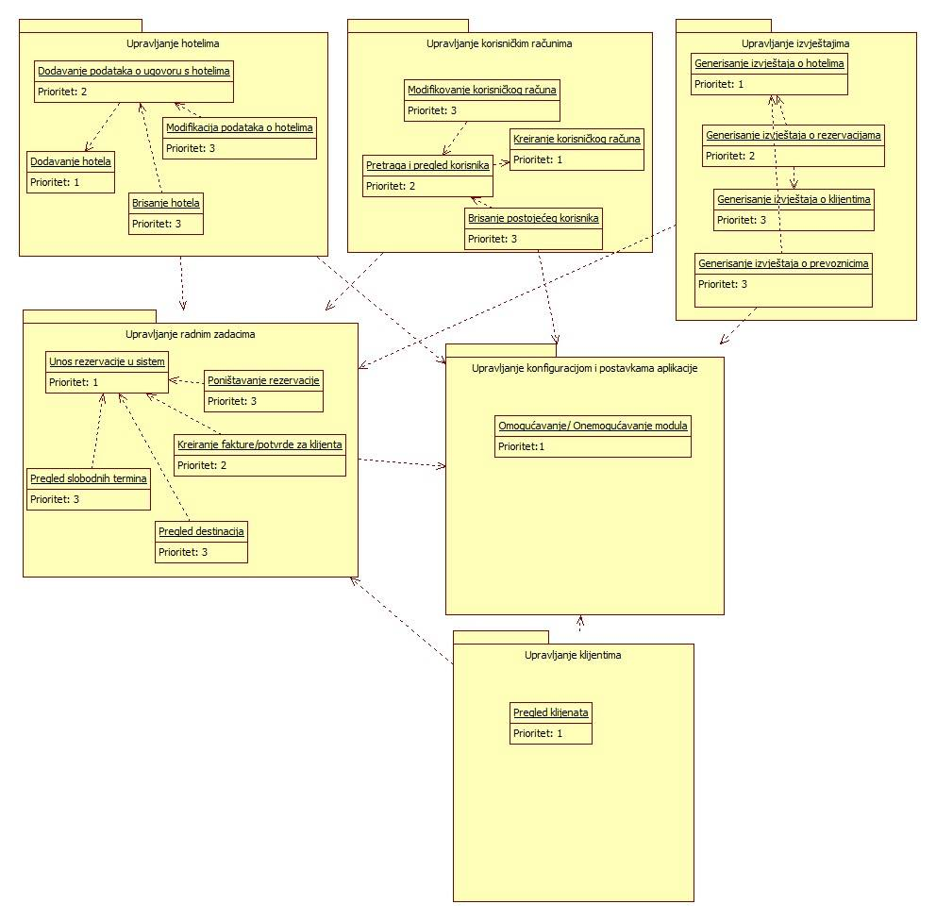

Slika 2: Prikaz modula

## 2.3 Karakteristike korisnika

Ovaj sistem ima tri vrste korisnika:

* Administrator
* Supervizor
* Putnički agent

## 2.3.1 Korisnik sa privilegijama administratora

Ovaj korisnik ima sva prava u sistemu i zadužen je za:

* Konfigurisanje aplikacije
* Upravljanje korisničkim nalozima
* Modifikovanje ponuda po potrebi
* Upravljanje rezervacijama
* Generisanje izvještaja
* Generisanje faktura

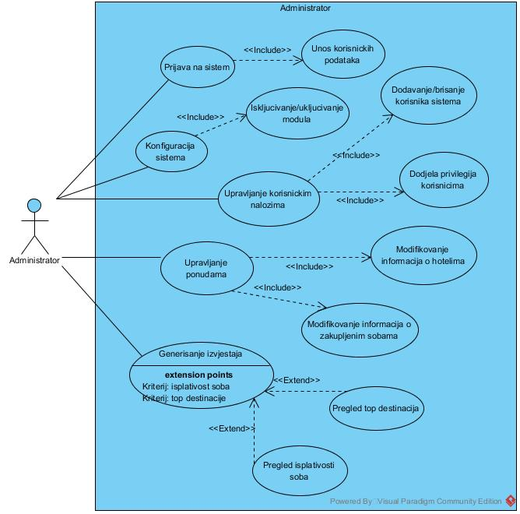

Slika 3: Use Case dijagram korisnika sa administratorskim privilegijama

## 2.3.2 Korisnik sa privilegijama supervizora

* Upravljanje korisničkim nalozima
* Modifikovanje ponuda po potrebi
* Upravljanje rezervacijama
* Generisanje izvještaja
* Generisanje faktura

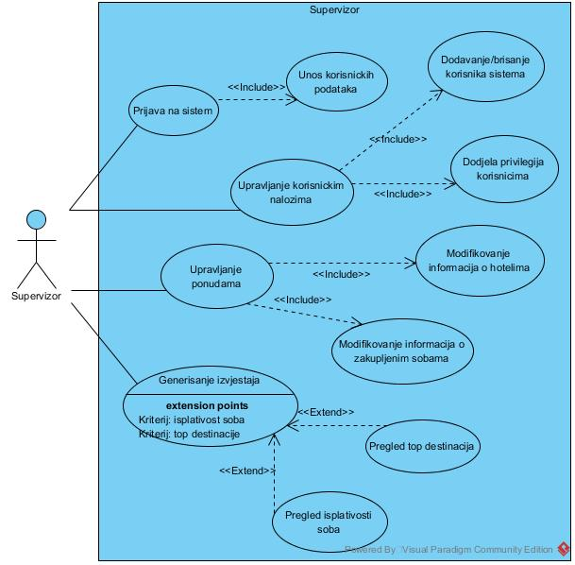

Slika 4: Use Case dijagram korisnika sa supervizorskim privilegijama

## 2.3.3 Korisnik sa privilegijama putničkog agenta

Putnički agenti su posrednici između klijenata i sistema. Zaduženja korisnika sa ovim nalogom su:

* Pregled ponude agencije
* Unos podataka o klijentu
* Upravljanje rezervacijama
* Generisanje i izdavanje faktura/računa

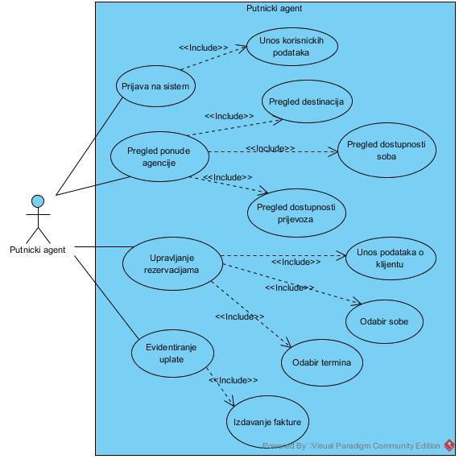

Slika 5: Use Case dijagram korisnika sa privilegijama putničkog agenta

# 2.4. Ograničenja

## 2.4.1. Regulativni propisi

## 2.4.1.1. Zakon o turističkoj djelatnosti

Ovaj sistem će biti razvijen unutra zakonskih regulativa koje postavlja Zakon o turističkoj djetanosti (" Službene novine Federacije BIH", broj 32/09). Navodimo članove iz Zakona koji utječu na naš sistem:

**Član 4.**

*Turističku djelatnost mogu obavljati pravna i fizička lica koja su registrirana za obavljanje turističke djelatnosti i ispunjavaju uslove propisane ovim zakonom i propisima donesenim na osnovu ovog zakona.*

**Član 7.**

*Putničkom agencijom u smislu ovog zakona, smatra se pravno lice upisano u registar društava koja se bave organiziranjem turističkih i poslovnih putovanja i boravaka, posredovanjem i pružanjem svih ostalih usluga u vezi s tim, te prodajom svog vlastitog turističkog proizvoda kojeg stvara objedinjavanjem raznih vrsta turističkih usluga.*

**Član 9.**

*Usluge putničke agencije su:*

*1. organiziranjem, prodaja i provođenje aranžmana,*

*2. prodaja i posredovanje u prodaji ugostiteljskih i turističkih usluga,*

*3. posredovanje u pružanju usluga putovanja i boravka i obavljanje drugih za njih vezanih usluga,*

*4. organiziranjem, prodaja i provođenje izletničkih programa,*

*5. prihvat i prijevoz putnika (transferi),*

*6. prodaja i posredovanje u prodaji karata ili rezervaciji mjesta za sva prijevozna sredstva,*

*7. rezervacija smještaja i drugih usluga u ugostiteljskim objektima,*

*8. zastupanje domaćih i stranih putničkih agencija,*

*9. davanje turističkih obavijesti i promotivnog materijala, 10. posredovanje u pribavljanju putnih isprava, viza i drugih isprava potrebnih za prijelaz granice i*

*boravak u inostranstvu, te isprava za lov, ribolov, ronjenje i drugih isprava potrebnih zaorganiziranje i provođenje različitih oblika turizma,*

*11. organiziranje i posredovanje u prodaji usluga nautičkog, seoskog, zdravstvenog, kongresnog, vjerskog, sportskog, lovnog , ribolovnog i drugih oblika turizma,*

*12. rezervacija, nabavka i prodaja ulaznica za sve vrste priredbi, muzeja i dr., te prodaja robe vezane za potrebe putovanja (razne putne potrepštine, suveniri, turističke publikacije i sl.)*

*13. organiziranje i pružanje usluga u vezi sa poslovanjem karticama i putničkim čekovima, te pružanje mjenjačkih usluga,*

*14. posredovanje u osiguranju putnika i prtljage,*

*15. posredovanje u organizovanju skupova, sajmova, sportskih priredbi, kulturno-zabavnih manifestacija i druge aktivnosti iz oblasti turizma u skladu sa zakonom,*

*16. organiziranje vodičke službe i službe turističkih informacija,*

*17. organiziranje turističkih manifestacija, kulturno-zabavnih priredbi i takmičenja,*

*18. pripremanje,štampanje i distribucija turističkih informacija, reklamno-propagandnog materijala i javna promocija turističkog proizvoda i programa,*

*19. organiziranje seminara i kurseva vezanih za turizam i učenje stranih jezika zaposlenika u agenciji.*

**Član 18.**

*Putnička agencija dužna je za svaki aranžman, odnosno putovanje koje organizira, izdati program,mprospekt ili katalog koji obavezno lično uručuje putniku prije zaključenja ugovora o aranžmanu, a koji treba sadržavati:*

*1. tačan opis prijevoznog puta (itinerer), odnosno aranžmana,*

*2. tačan opis odredišta (kod boravka),*

*3. jasne i tačne podatke o vrsti, položaju, kategoriji ili udobnosti, i druge glavne naznake smještaja i ishrane,*

*4. vrstu prijevoznog sredstva, njegove naznake i razred,*

*5. ukupan broj dana i noćenja u aranžmanu,*

*6. datum, vrijeme i mjesto polaska i povratka,*

*7. cijenu aranžmana i iznos ili postotak od cijene koji se plaća kao kapara i vremenski raspored za plaćanje preostalog iznosa,*

*8. cijenu neobaveznih (fakultativnih) usluga,*

*9. uputstvo o najmanjem broju sudionika za ostvarenje aranžmana, ako je to uslov za organiziran aranžman,*

*10. uslove za prijavu i otkaz sudionika aranžmana i garancije organizatora,*

*11. rok do kada će se najkasnije putniku saopštiti ako organizator ili posrednik odustane od aranžmana,*

*12. ostale podatke važne za putnika (klima, vrsta valuta i dr.).*

## 2.4.2. Hardverska ograničenja

*Desktop aplikacija će se pokretati na klijentskim računarima sa minimalnom konfiguracijom:*

* Radna frekvencija (CPU) : 1.5 GHz
* Kolicina RAM memorije: 1 GB
* Količina slobodnog prostora na HDD : 80 GB

*Za instalaciju servera i baze podataka koristiće se centralni računar sa minimalnom konfiguracijom :*

* Radna frekvencija (CPU) : 2.13 GHz
* Kolicina RAM memorije: 2 GB
* Količina memorije za trajno skladištenje (HDD): 200 GB
* CPU : Itel Core 2 Duo ili AMD Athlon 64 x2

*Za uspostavljanje mreže koristiće se:*

* UTP kabal sa RJ 45 konektorima
* Switch: 10/100/1000 Mbps
* Ruter: 10/100 Mbps

## 2.4.3. Softverska ograničenja

*Za razvoj sistema potrebno je obezbijediti sljedeći softwer na klijentskim računarima:*

* OS min Windows 7 H.P. (64 bit)
* JRE koji omogućava pokretanja desktop aplikacije
* PDF čitač za pregled izvještaja u pdf formatu

*Softver server računara:*

* Windows Server 2008 ( 2012 ako je moguće) R2 Standard 64-bit server na kojem će se pokretati DBMS (Data Base Managment System)
* MySql WorkBench 6.3 CE Database za upravljanje centralnom bazom podataka

## 2.5 Pretpostavke i zavisnosti

Da bi sistem ispravno funkcionisao, potrebno je da se ispune sljedeće pretpostavke:

**Pretpostavka 1.**

Pretpostavlja se da putnička agencija "ETFTravel" koja je naručioc ovog posla posjeduje svu računarsku opremu koja je neophodna za normalno funkcionisanje sistema, što uključuje klijentske računare, servere, odgovarajuće baze podataka te svu mrežnu i ostalu prateću opremu.

**Pretpostavka 2.**

Pretpostavlja se da svi uređaji iz pretpostavke 1 ispravno funkcioniraju.

**Pretpostavka 3.**

Pretpostavlja se da agencija "ETFTravel" posjeduje prostor u kojem će biti smješteni uređaji iz pretpostavke 1.

**Pretpostavka 4.**

Pretpostavlja se da je serverski računar smješten u prostoriji koji je zaštićena od vanjskih uticaja kao i da je ta prostorija ograničena kontroliranim pristupom, te da prostorija posjeduje uređaje za regulaciju temperature i vlažnosti prema preporučenoj vrijednosti u zvaničnoj dokumentaciji serverske opreme.

**Pretpostavka 5.**

Pretpostavlja se da prije nije postojao informacioni sistem i baza podataka, tako da nije potrebno vršiti integraciju sa starim sistemom ili bazom podataka, odnosno vršiti prijenos i konverziju podataka.

**Pretpostavka 6.**

Pretpostavlja se da nisu svi korisnici informacionog sistema informatički educirani.

**Pretpostavka 7.**

Pretpostavlja se da će korisnici sistema unositi samo korektne i istinite podatke, na osnovu kojih će se naknadno kreirati sumarni izvještaji.

**Pretpostavka 8.**

Pretpostavlja se da korisnici sistema neće zloupotrebljavati podatke koje unose u sistem, i da će njihovi klijenti imati maksimalnu privatnost.

**Pretpostavka 9.**

Pretpostavlja se da u okviru putničke agencije "ETFTravel" postoji minimalno jedna osoba koja će preuzeti odgovornost administratora sistema - računovođe.

**Pretpostavka 10.**

Pretpostavlja se da pristup serverskom računaru sa centralnom bazom podataka nema niko osim ovlaštene osobe, te da ta osoba neće zloupotrijebiti svoj položaj, kao ni podatke koji su pohranjeni u bazi podataka.

**Pretpostavka 11.**

Pretpostavlja se da će svi korisnici voditi računa o ovom sistemu te da će rad sa sistemom obavljati u skladu sa preporukama "EuroBYTE".

**Pretpostavka 12.**

Pretpostavlja se da će o održavanju sistema kao i o greškama koje proizvede sam sistem voditi računa "EuroBYTE".

**Pretpostavka 13.**

Pretpostavlja se da ukoliko u toku ili nakon izrade sistema dođe do promjene zahtjeva od strane naručioca sistema, da će isti pratiti korake navedene u odjeljku 2.6 Planiranje zahtjeva ovog dokument-a.

**Pretpostavka 14.**

Pretpostavlja se da ETF Travel nema poslovnih jedinica van prostora Federacije Bosne i Hercegovine, odnosno da samo potpada pod zakone Federacije Bosne i Hercegovine.

# 2.6 Planiranje zahtjeva

Na osnovu intervjua, analize rada i poslovnih procesa firme ETF Travel u ovom dokumentu će biti detaljno opisani zahtjevi koji će biti implementirani. Opis i specifikacija zahtjeva su u skladu sa zakonskim regulativama Bosne i Hercegovine. EuroBYTE se obavezuje da će imlementirati sve zahtjeve koji su navedeni u ovom dokumentu prije zaključivanja istog. Sve zahtjeve za promjene koje ETF Travel bude imao prema EuroBYTE-u ili EuroBYTE prema ETF Travelu odvijat će se po sljedećoj proceduri:

U slučaju da naručilac (ETF Travel) želi na bilo koji način promjenu na sistemu nakon zaključivanja dokumenta, postupa se po sljedećoj proceduri:

1. Naručilac promjene ovlašten od strane ETF Travel-a dužan je dostaviti zvanični dokument u kojem se detaljno opisuje sam zahtjev za promjenu, dokument mora biti potpisan od strane ovlaštenog lica
2. EuroBYTE se obavezuje da će u roku od 20 dana nakon prijema dokumenta zahtjeva za promjenu odgovoriti naručiocu. Odgovor će sadržavati ponudu, zajedno sa detaljnom analizom i mišljenjem kako bi ponuda utjecala na cjelokupan sistem. U ponudi će se naznačiti cijena te vrijeme implementacije promjene
3. Ukoliko naručilac prihvati ponudu potpisuje se ugovor o novoj revidiranoj verziji SRS-a koji će nakon potpisivanja ugovora postati važeći za obje strane

U slučaju da EuroBYTE na bilo koji način želi promjenu na sistemu nakon zaključivanja dokumenta postupa se po sljedećoj proceduri:

1. EuroBYTE je dužan dostaviti zvanični dokument u kojem se detaljno opisuje zahtjev za promjenu, u zahtjevu je moguće navesti razloge za promjenu, utjecaje na cijenu sistema, te vremenski period implementacije. Dokument mora biti potpisan od strane ovlaštenog lica
2. Naručioc sistema dužan je da se izjasni o promjeni u roku od najkasnije 20 dana
3. Ako se dobije potvrdan odgovor od strane naručioca sistema potpisuje se ugovor o novoj revidiranoj verziji SRS-a koji nakon potpisivanja ugovora postaje važeći za obje strane

Pod promjenom na sistemu se podrazumijeva dodavanje funkcionalnosti, uklanjanje funkcionalnosti, modifikaciju funkcionalnosti, integraciju sa nekim drugim sistemima ili aplikacijama.

# 3. KONKRETNI ZAHTJEVI

## 3.1 Vanjski interfejsi

## 3.1.1 Korisnički interfejsi

Današnje softverske aplikacije gotovo da se i ne mogu zamisliti bez korisničkih interfejsa. Korisnički interfejs predstavlja tačku preko koje korisnik sistema komunicira sa samim sistemom. Preko korisničkog interfejsa korisnik ima „dijalog“ sa sistemom. Taj „dijalog“ je omogućen preko dijaloških formi sistemske aplikacije. Ovi interfejsi omogućavaju korisnicima da manipuliraju podacima npr. unose podatke, mijenjaju podatke, pregledaju podatke i sl.

Pošto postoje tri vrste korisnika u sistemu tako će korisnici u zavisnosti sa kojom vrstom računa pristupaju aplikaciji koristiti različite korisničke interfejse, svaki interfejs treba da omogući onoliko funkcionalnosti korisniku kolike su privilegije za njegov korisnički račun. Ovo znači da će korisnički interfejsi biti djelomično različiti za ove 3 vrste korisničkog računa.

Korisniči interfejsi za putnog agenta trebaju da omoguće korisniku evidenciju i upravljanje rezervacijama klijenata, izdavanje potvrde rezervacija, kao i ograničeno upravljanje vlastitim korisničkim računom.

Korisnički interfejsi za supervizora trebaju da omoguće korisniku upravljanje sa podacima o hotelima kao i evidenciju i upravljanje dostupnih soba za odabrani hotel, upravljanje podacima o prevoznicima, upravljanje korisničkim računima za tip računa putnički agent i tip računa supervizor, generisanje i pregled izvještaja.

Korisnički interfejsi za administratora trebaju da omoguće sve funkcionalnosti koje sistem pruža što uključuje sve navedeno i za putničkog agenta i supervizora kao i dodatne mogućnosti upravljanja modulima aplikacije.

## 3.1.2 Softverski interfejsi

Sistem komunicira sa operativnim sistemom na kojem se aplikacija instalira. Sistem će također komunicirati i sa bazom podataka koja se nalazi na serveru unutar lokalne mreže. Što se tiče komunikacije sa eksternim aplikacijama sistem neće komunicirati sa drugim aplikacijama niti servisima.

## 3.1.3 Hardverski interfejsi i komunikacijski interfejsi

Hardverske komponente koje su sastavni dio sistema i koji predstavljaju hardverske interfejse su tastatura, miš, monitor, printer.

Što se tiče komunikacijskih interfejsa svi računari i server su povezani u LAN mrežu koja je implementirana prema Ethernet standardu IEEE 802.3. Za komunikaciju računara sa serverom se koristi switch te ostala mrežna oprema navedena u poglavlju 2.4.2 ovog dokumenta

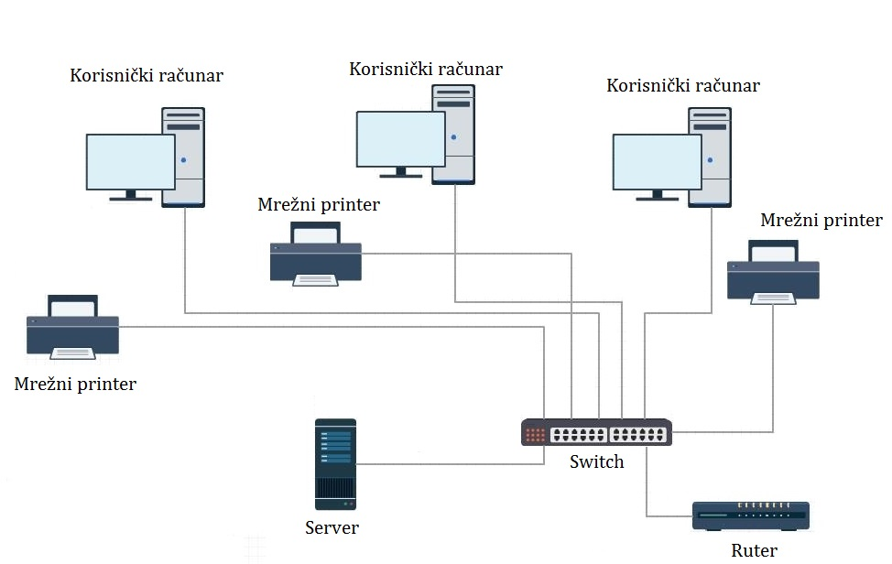

Slika 6: Prikaz hardverskih komponenti

## 3.2 Funkcionalni zahtjevi

## 3.2.1 Prijava na sistem

**Opis:**

Korisnik sistema unosi svoje korisničko ime i lozinku čime ostvaruje privilegije u skladu sa tipom korisničkog računa.

**Preduslov:**

* Postoji korisnički račun

**Ulaz:**

* Korisničko ime i šifra

**Uslovi validnosti:**

* U bazi podataka postoji evidentiran korisnik sa datim pristupnim podacima

**Procesiranje:**

* Korisnik unosi korisničko ime i šifru
* Sistem provjerava da li u bazi podataka postoji korisnik i provjerava da li se njegova šifra podudara
* Sistem otvara korisnički interfejs ukoliko su uneseni podaci validni

**Izlaz:**

* Poruka o uspješnoj prijavi ili poruka o grešci

**Funkcionalni zahtjevi:**

* FZ 1.1. Sistem omogućava unos korisničkih podataka
* FZ 1.2. Sistem omogućava provjeru korisničkih podataka

**Prioritet realizacije:**

1

## 3.2.2 Odjava sa sistema

**Opis:**

* Korisnik sistema koji je prethodno prijavljen pomoću svog korisničkog računa ima mogućnost odjave iz sistema

**Preduslov:**

* Korisnik je prijavljen na sistem

**Ulaz:**

* Pritisak na tipku „odjava“

**Uslovi validnosti:**

-

**Procesiranje:**

* Korisnik klika na dugme „odjava“
* Sistem vrsi odjavu korisnika

**Izlaz:**

* Poruka o uspješnoj odjavi ili poruka o grešci

**Funckionalni zatjevi:**

* FZ 2.1 Sistem omogućava odjavu preko dugmeta „odjava“

**Prioritet realizacije:**

1

## 3.2.3 Kreiranje novog korisničkog računa (supervizor i administrator)

**Opis:**

Korisnik sistema koji ima privilegije upravljanja korisničkim računima može da kreira nove račune i dodijeli privilegije korisnicima

**Preduslov:**

Korisnik koji vrši kreiranje novog računa je prijavljen na sistem za privilegijom upravljanja korisničkim računima

**Ulaz:**

* Ime
* Prezime
* JMBG
* Broj lične karte
* Adresa
* Telefon
* E-mail
* Korisničko ime
* Tip korisnika/računa (supervizor, putnički agent)

**Uslovi validnosti:**

Korisnik za kojeg se vrši unos podataka mora biti jednistven, tj. JMBG mora biti jednistven. Korisničko ime mora biti jedinstveno. Sva polja za podatke moraju biti popunjena.

**Procesiranje:**

* Korisnik otvara formu za kreiranje novog korisnika
* Korisnik vrši unos podataka
* Sistem vrši validaciju unesenih podataka
* Sistem automatski dodjeljuje izgenerisanu šifru
* Sistem pohranjuje podatke u bazu podataka

**Izlaz:**

* Poruka o uspješno dodatom korisniku ili poruka o grešci

**Funckionalni zatjevi:**

* FZ 3.1. Sistem omogućava dodavanje novih korisnika
* FZ 3.2. Sistem omogućava formu za unos podataka
* FZ 3.3. Sistem omogućava validaciju unesenih podataka
* FZ 3.4. Sistem omogućava trajnu pohranu

**Prioritet realizacije:**

1

## 3.2.4 Pregled korisnika sistema (supervizor i administrator)

**Opis:**

Korisnik sistema koji ima privilegije upravljanja korisničkim računima ima mogućnost pregleda korisnika

**Preduslov:**

Korisnik koji ima ima privilegije upravljanja korisničkim računima je prijavljen na sistem. U sistemu postoji bar jedan korisnik

**Ulaz:**

* Ime korisnika
* Prezime korisnika
* JMBG korisnika

**Uslovi validnosti:**

* Unesen je jedan od parametara za pretragu

**Procesiranje:**

* Sistem pristupa bazi podataka i vrši pretragu po parametru i vraća listu korisnika
* Korisnik sa privilegijama uprljavljanja računima vrši odabir korisnika

**Izlaz:**

* Sistem prikazuje detaljne podatke o izabranom korisniku

**Funckionalni zatjevi:**

* FZ 4.1 Sistem omogućava unos parametara pretrage
* FZ 4.2 Sistem omogućava prikaz liste korisnika koji odgovaraju unesenom parametru pretrage
* FZ 4.3 Sistem omogućava odabir korisnika
* FZ 4.4 Sistem omogućava pregled svih podataka o odabranom korisniku

**Prioritet realizacije:**

2

## 3.2.5 Modifikacija korisničkog računa unesenog u sistem (supervizor i administrator)

**Opis:**

Korisnik sistema koji ima privilegije upravljanja korisničkim računima ima mogućnost modifikacije postojećeg korisnika

**Preduslov:**

Korisnik koji ima ima privilegije upravljanja korisničkim računima je prijavljen na sistem. U sistemu postoji bar jedan korisnik

**Ulaz:**

* Ime
* Prezime
* JMBG
* Broj lične karte
* Adresa
* Telefon
* E-mail
* Korisničko ime
* Tip korisnika

**Uslovi validnosti:**

* Korisniči račun nad kojim se vrši promjena već postoji
* Sva polja su popunjena
* Ukoliko je izmijenjeno korisničko ime, novo ime je jedinstveno u sistemu
* JMBG se ne može mjenjati

**Procesiranje:**

* Korisnik otvara formu za izmjenu podataka
* Korisnik unosi potrebne izmjene u formu
* Sistem vrši validaciju unesenih podataka
* Sistem pohranjuje unesene podatke u bazu podataka

**Izlaz:**

* Poruka o uspješnoj odjavi ili poruka o grešci

**Funckionalni zatjevi:**

* FZ 5.1 Sistem omogućava izmjenu postojećih korisnika
* FZ 5.2 Sistem omogućava formu za izmjenu podataka
* FZ 5.3 Sistem omogućava validaciju unesenih podataka
* FZ 5.4 Sistem omogucava trajnu pohranu podataka

**Prioritet realizacije:**

2

## 3.2.6 Brisanje korisničkog računa (supervizor i administrator)

**Opis:**

Ova opcija je omogućena radnicima agencije, nakon uspješne prijave na sistem.

**Preduslov:**

Postoji korisnički račun.

Korisnik koji vrši izmjenu je prijavljen s računom koji posjeduje privilegije mijenjanja podataka.

**Ulaz:**

* Ime korisnika kojeg brišemo
* Prezime korisnika kojeg brišemo
* JMBG korisnika kojeg brišemo

**Uslovi validnosti:**

* Prethodno je odabran korisnik koji se želi obrisati

**Procesiranje:**

* Unos podataka o korisniku kojeg brišemo
* Sistem prikazuje sve informacije o navedenom korisniku
* Sistem uklanja podatke o korisniku kojeg želimo obrisati
* Sistem daje povratnu notifikaciju o uspješnom brisanju korisnika

**Izlaz:**

* Obavještenje o uspješnom brisanju korisnika

**Funkcionalni zahtjevi:**

* FZ 6.1 Sistem omogućava izbor korisničkog računa
* FZ 6.2 Sistem omogućava pregled izabranog korisničkog računa
* FZ 6.3 Sistem omogućava uklanjanje podataka o korisničkom računu
* FZ 6.4 Sistem onemogućava brisanje ukoliko nije izabran korisnik
* FZ 6.5 Sistem šalje notiikaciju o uspješnom brisanju korisnika

**Prioritet realizacije:**

3

## 3.2.7 Promjena pristupnih podataka za korisnički račun

**Opis:**

Korisnik sistema koji je prethodno prijavlje, ima mogućnost modifikovanja pristupnih podataka korisničkog računa koji koristi za rad u aplikaciji

**Preduslov:**

Postoji korisnički račun.

Korisnik koji vrši izmjenu je prijavljen s računom koji posjeduje privilegije mijenjanja podataka.

**Ulaz:**

* Ime korisnika
* Prezime korisnika
* JMBG korisnika
* Datum rođenja korisnika
* Adresa stanovanja korisnika
* Broj pasoša korisnika
* E-mail
* Broj telefona

**Uslovi validnosti:**

* Postoji korisnički račun koji želimo promijeniti
* Podaci uneseni u toku promjene, se ne nalaze već u sistemu

**Procesiranje:**

* Izbor korisnika kojem želimo modifikovati račun
* Sistem prikazuje sve informacije o navedenom korisniku
* Unos novih podataka
* Sistem daje povratnu notifikaciju o uspješnom modifikovanju računa, ili mogućim greškama

**Izlaz:**

* Obavještenje o uspješnoj promjeni korisničkog računa

**Funkcionalni zahtjevi:**

* FZ 7.1 Sistem omogućava izbor korisničkog računa
* FZ 7.2 Sistem omogućava pregled izabranog korisničkog računa
* FZ 7.3 Sistem omogućava izmjenu podataka o korisničkom računu
* FZ 7.4 Sistem onemogućava izmjenu podataka ukoliko nije izabran korisnik
* FZ 7.5 Sistem šalje notiikaciju o uspješnoj izmjeni korisničkih podataka

**Prioritet realizacije:**

3

## 3.2.8 Dodavanje novog hotela (supervizor i administrator)

**Opis:**

Nakon prijavljivanja u sistem, s korisničkim računom koji posjeduje određene privilegije, sistem omogućava korisniku unos novog hotela

**Preduslov:**

Hotel ne postoji u sistemu.

Korisnik koji vrši izmjenu je prijavljen s računom koji posjeduje privilegije dodavanja hotela.

**Ulaz:**

* Naziv hotela
* Lokacija hotela
* Broj unajmljenih soba
* Broj zvjezdica
* Vremenski period u kojem su sobe dostupne
* Cijena iznajmljivanja sobe za određeni period (period visoke sezone, period niske sezone)

**Uslovi validnosti:**

* Hotel mora biti jedinstven, ne smije već postojati u sistemu.

**Procesiranje:**

* Korisnik vrši unos podataka o hotelu.
* Sistem vrši provjeru validnosti podataka.
* Sistem šalje notifikaciju o uspješnom dodavanju hotela, odnosno greškama do kojih je došlo prilikom validacije.
* Sistem vrši trajni upis podataka o hotelu u sistem.

**Izlaz:**

* Notifikacija o uspješnom dodavanju hotela u sistem.

**Funkcionalni zahtjevi:**

* FZ 9.1 Sistem omogućava unos podataka o hotelu
* FZ 9.2 Sistem vrši provjeru validnosti unesenih podataka
* FZ 9.3 Sistem šalje notifikaciju o uspješnom dodavanju hotela, odnosno greškama do kojih je došlo prilikom validacije
* FZ 9.4 Sistem vrši upis podataka o hotelu

**Prioritet realizacije:**

1

## 3.2.9 Dodavanje zakupljenih soba u izabranom hotelu (supervizor i administrator)

**Opis:**

Ova funkcionalnost omogućava administratoru zakupljivanje novih soba u hotelu koji je u ponudi.

**Preduslov:**

* Zaposlenik firme je uspješno prijavljen na sistem
* Zaposlenik je prijavljen sa administratorskim privilegijama
* Izabrani hotel je u ponudi

**Ulaz:**

* ID hotela
* Naziv hotela
* Broj kreveta unutar sobe
* Cijena sobe u niskoj i visokoj sezoni

**Uslovi validnosti:**

* Traženi hotel mora biti u ponudi
* Svi uneseni numerički podaci moraju biti nenegativni

**Procesiranje:**

* Zaposlenik unosi tražene podatke
* Sistem vrši validaciju podataka
* Sistem trajno pohranjuje podatke

**Izlaz:**

* Poruka o uspješno zakupljenoj sobi u željenom hotelu

**Funkcionalni zahtjevi:**

* FZ 10.1 Sistem omogućava odabir hotela
* FZ 10.2 Sistem omogućava unos podataka o novoj zakupljenoj sobi
* FZ 10.3 Sistem omogućava validaciju unesenih podataka
* FZ 10.4 Sistem omogućava trajnu pohranu podataka
* FZ 10.5 Sistem omogućava potvrdu uspješno izvršene akcije

**Prioritet realizacije:**

1

## 3.2.10 Modifikacija podataka o hotelu

**Opis:**

Ova funkcionalnost omogućava korisniku, koji je prijavljen sa administratorskim ili supervizorskim privilegijama, modifikovanje pohranjenih podataka o hotelima koji su u ponudi.

**Preduslov:**

* Zaposlenik firme je uspješno prijavljen na sistem
* Zaposlenik je logovan sa administratorskim privilegijama
* Željeni hotel je u ponudi

**Ulaz:**

* Naziv hotela
* Sjedište hotela
* Broj zvjezdica
* Broj soba u ponudi

**Uslovi validnosti:**

* Traženi hotel mora biti u ponudi
* Broj zvjezdica hotela i soba u ponudi mora biti nenegativan broj

**Procesiranje:**

* Administrator unosi naziv hotela i vrši željene modifikacije
* Sistem vrši validaciju podataka
* Sistem trajno pohranjuje podatke

**Izlaz:**

* Poruka o uspješno izvršenoj modifikaciji podataka

**Funkcionalni zahtjevi:**

* FZ 11.1 Sistem omogućava polja za odabir hotela, kao i modifikaciju podataka izabranog hotela
* FZ 11.2 Sistem omogućava validaciju unesenih podataka
* FZ 11.3 Sistem omogućava trajnu pohranu podataka
* FZ 11.4 Sistem omogućava potvrdu uspješno izvršene akcije

**Prioritet realizacije:**

**3**

## 3.2.11 Modifikacija podataka o sobama

**Opis:**

Ova funkcionalnost omogućava administratoru modifikovanje pohranjenih podataka o sobama svih hotela koji su u ponudi.

**Preduslov:**

* Zaposlenik firme je uspješno prijavljen na sistem
* Zaposlenik je logovan sa administratorskim privilegijama
* Željeni hotel je u ponudi

**Ulaz:**

* Naziv hotela
* Sjedište hotela
* ID sobe
* Cijena sobe u visokoj i niskoj sezoni
* Broj kreveta

**Uslovi validnosti:**

* Traženi soba mora biti u ponudi odabranog hotela
* Broj kreveta i cijena iznajmljivanja moraju biti nenegativan broj

**Procesiranje:**

* Administrator vrši odabir hotela i željene sobe
* Administrator vrši željene modifikacije
* Sistem vrši validaciju podataka
* Sistem trajno pohranjuje podatke

**Izlaz:**

* Poruka o uspješno izvršenoj modifikaciji podataka

**Funkcionalni zahtjevi:**

* FZ 12.1 Sistem omogućava polja za odabir hotela i sobe
* FZ 12.2 Sistem omogućava prikaz trenutno pohranjenih podataka o sobi i modifikaciju istih
* FZ 12.3 Sistem omogućava validaciju unesenih podataka
* FZ 12.4 Sistem omogućava trajnu pohranu podataka
* FZ 12.5 Sistem omogućava potvrdu uspješno izvršene akcije

**Prioritet realizacije:**

**3**

## 3.2.12 Brisanje hotela

**Opis:**

Ova funkcionalnost omogućava administratoru, nakon uspješne registracije na sistem, opciju brisanja hotela koji su u ponudi.

**Preduslov:**

* Zaposlenik firme je uspješno prijavljen na sistem
* Zaposlenik je logovan sa administratorskim privilegijama
* Željeni hotel je u ponudi

**Ulaz:**

* Naziv hotela
* ID hotela

**Uslovi validnosti:**

* Traženi hotel mora biti u ponudi

**Procesiranje:**

* Administrator unosi naziv i id hotela
* Sistem vrši validaciju podataka
* Sistem briše željeni hotel iz ponude
* Sistem trajno pohranjuje podatke

**Izlaz:**

* Poruka o uspješno izvršenom brisanju podataka

**Funkcionalni zahtjevi:**

* FZ 13.1 Sistem vrši prikaz svih hotela koji su u ponudi
* FZ 13.2 Sistem omogućava selektovanje željenog hotela
* FZ 13.3 Sistem omogućava brisanje hotela
* FZ 13.4 Sistem omogućava potvrdu uspješno izvršene akcije

**Prioritet realizacije:**

**3**

## 3.2.13 Pregled klijenata (putnički agent, supervizor i administrator)

**Opis:**

Korisnik sistema koji ima pravo da pristupa podacima o određenom klijentu sa ciljem pregledavanja tih podataka.

**Preduslov:**

* Korisnik mora biti logovan na sistem.
* Korisnik mora da ima privilegije koje mu dozvoljavaju da može pristupiti podacima o određenom klijentu.

**Ulaz:**

* Ulaz predstavlja ključna riječ odnosno uslov po kojem se vrši pretraga.

**Uslovi validnosti:**

* Da je unesena ključna riječ po kojoj će se vršiti pretraga.

**Procesiranje:**

* Unosi se ključna riječ po kojoj se vrši pretraga.
* Na osnovu uslova po kojem se vršila pretraga, sistem će vratiti i prikazati klijente koji zadovoljavaju uneseni uslov koji je predstavljao ulaz.
* Korisnik bira onog klijenta o kojem želi da mu se prikažu podaci.
* Sistem vrši prikaz podataka o izabranom klijentu.

**Izlaz:**

* Izlaz predstavljaju podaci koji se prikazuju o odabranom klijentu.

**Funkcionalni zahtjevi:**

* FZ 14.1 Sistem omogućava unos ključne riječi odnosno uslova za pretragu
* FZ 14.2 Sistem prikazuje sve klijente koji zadovoljavaju uslov po kojem se vršila pretraga
* FZ 14.3 Sistem omogućava korisniku odabir klijenta.
* FZ 14.4 Sistem vrši prikaz podataka o odabranom klijentu ili odabranim klijentima.

**Prioritet realizacije:**

1

## 3.2.14 Pregled hotela, soba i destinacija (putnički agent,supervizor i administrator)

**Opis:**

Korisnik sistema koji ima pravo da pristupa podacima o hotelima, sobama i destinacijama vrši pregled podataka o njima.

**Preduslov:**

* Korisnik mora biti logovan na sistem.
* Korisnik mora da ima privilegije koje mu dozvoljavaju da može pristupiti podacima o hotelima, sobama i destinacijama.

**Ulaz:**

* Ulaz predstavlja ključna riječ odnosno uslov po kojem se vrši pretraga.

**Uslovi validnosti:**

* Da je unesena ključna riječ odnosno uslov po kojem će se vršiti pretraga.

**Procesiranje:**

* Unosi se ključna riječ po kojoj se vrši pretraga.
* Na osnovu uslova po kojem se vršila pretraga, sistem će vratiti i prikazati podatke o traženom hotelu i sobi ili o traženoj destinaciji.

**Izlaz:**

* Izlaz predstavljaju podaci koji se prikazuju o odabranom hotelu i sobi ili o odobranoj destinaciji.

**Funkcionalni zahtjevi:**

* FZ 15.1 Sistem omogućava unos ključne riječi odnosno uslova za pretragu
* FZ 15.2 Sistem vrši prikaz podataka o hotelima i sobama ili destinacijama koje zadovoljavaju uslov po kojem se vršila pretraga

**Prioritet realizacije:**

3

## 3.2.15 Pregled termina za hotele/sobe (putnički agent, supervizor i administrator)

**Opis:**

Korisnik sistema koji ima pravo da pristupa podacima o hotelima, sobama vrši pregled termina za date hotele i sobe.

**Preduslovi:**

* Korisnik mora biti logovan na sistem.
* Korisnik mora da ima privilegije koje mu dozvoljavaju da može pristupiti podacima o terminima za određene hotele i sobe.

**Ulaz:**

* Ključna riječ odnosno naziv hotela po kojem se vrši pretraga.
* Vrijeme koje predstavlja termin koji će se provjeravati za određeni hotel/sobu

**Uslovi validnosti:**

* Da je unesen naziv hotela za koji će se provjeravati termini.
* Da je uneseno ispravno vrijeme za koje će se provjeravati da li postoji termin za određeni hotel/sobu

**Procesiranje:**

* Unosi se ključna riječ po kojoj se vrši pretraga.
* Na osnovu uslova po kojem se vršila pretraga, sistem će vratiti podatke o terminima za dati hotel/sobu.

**Izlaz:**

* Izlaz predstavljaju podaci koji se prikazuju o odabranom hotelu/sobi i o terminima za dati hotel/sobu.

**Funkcionalni zahtjevi:**

* Sistem omogućava unos ključne riječi odnosno naziv hotela po kojem se vrši pretraga termina
* Sistem vrši prikaz podataka o hotelima/sobama i o terminima za dati hotel/sobu

**Prioritet realizacije:**

3

## 3.2.16 Kreiranje rezrervacije

**Opis:**

Sistem omogućava putničkom agentu da unese rezervaciju aranžmana u sistem na zahtjev klijenta.

**Preduslovi:**

* Putnički agent mora biti priijavljen na sistem
* Željeni aranžman mora biti ponuđe u sistemu
* Željeni aranžman mora biti pod statusom "slobodan"

**Ulaz:**

* Podaci o aranžmanu ( datum dolaska, datum odlaska, hotel, cijena, opis sobe)
* Podaci o putničkom agentu koji vrši rezervaciju ( ime, prezime)
* Podaci o korisniku ( ime, prezime , jmbg, br. pasosa, br. tel. email, adresa stanovanja, datum rođenja)
* Datum i vrijeme rezervacije

**Uslovi validnosti:**

* Svi podaci moraju biti uneseni ( osim email klijenta koji je opcionalan)
* Jmbg mora ima 13 cifara
* Nije moguće da je datum odlaska prije datuma dolaska
* cijena sobe mora biti pozitivan broj
* Svi datumi moraju biti veći ili jedanki trenutnom datumu
* Br. tel. se sastoji samo od cifara

**Procesiranje:**

* Klijent odabere zeljeni aranžman u zeljenom terminu
* Putnički agent unosi svoje podatke
* Putnički agent unosi podatke o klijentu
* Putnički agent unosi podatke o vremenu rezervacije
* Sistem obavi validaciju podataka , te ukoliko podaci nisu ispravni prijavljuje se greška
* Sistem obavjestava o uspješnoj radnji

**Izlazi:**

* Poruka o uspješnoj rezervaciji
* Sistem obilježava željenu ponudu kao "rezervisasno"
* Potvrda rezervacije

**Funkcionalni zahtjevi:**

* FZ 17.1 Sistem nudi pregled svih slobodnih aranžmana
* FZ 17.2 Sistem nudi putničkom agentu forme za unos svih potrebnih podataka prilikom rezervacije
* FZ 17.3 Sistem vrši validaciju ulaznih podataka
* FZ 17.4 Sistem vrši prijavu grešaka prilikom pogrešnog unosa
* FZ 17.5 Sistem obavještava o uspješnom unosu i rezervaciji

**Prioritet realizacije:**

2

## 3.2.17 Potvrda rezervacije

**Opis:**

Sistem omogućava putničkom agentu da izvrši potvrdu rezervacije nakon uplate klijenta.

**Preduslovi:**

* Putnički agent mora biti priijavljen na sistem
* Rezervacija za koju se vrši potvrda mora biti unesena u sistem
* Klijent koji vrši potvrdu mora biti onaj isti koji je i vršio rezervaciju

**Ulaz:**

* Podaci o rezervaciji ( datum dolaska, datum odlaska, soba)
* Podaci o putničkom agentu koji vrši potvrdu ( ime, prezime)
* Datum i vrijeme potvrde

**Uslovi validnosti:**

* Svi podaci moraju biti uneseni ( osim email klijenta koji je opcionalan)
* Nije moguće da je datum odlaska prije datuma dolaska
* cijena sobe mora biti pozitivan broj
* Svi datumi moraju biti veći ili jedanki trenutnom datumu
* Br. tel. se sastoji samo od cifara

**Procesiranje:**

* Klijent odabere zeljenu rezervaciju
* Putnički agent unosi svoje podatke
* Putnički agent unosi podatke o klijentu
* Sistem obavi validaciju podataka , te ukoliko podaci nisu ispravni prijavljuje se greška
* Sistem obavjestava o uspješnoj radnji

**Izlazi:**

* Poruka o uspješnoj potvrdi rezervacije
* Sistem obilježava željenu rezervaciju kao "potvrđeno"
* Faktura ponude

**Funkcionalni zahtjevi:**

* FZ 18.1 Sistem nudi pregled svih rezervacija
* FZ 18.2 Sistem nudi putničkom agentu forme za unos svih potrebnih podataka prilikom rezervacije
* FZ 18.3 Sistem vrši validaciju ulaznih podataka
* FZ 18.4 Sistem vrši prijavu grešaka prilikom pogrešnog unosa
* FZ 18.5 Sistem obavještava o uspješnom unosu i potvrdi rezervacije
* FZ 18.6 Izdavanje fakture

**Prioritet realizacije:**

2

Poništavanje rezervacije

## 3.2.18 Poništavanje rezervacije

**Opis:**

Sistem omogućava putničkom agentu da izvrši ponistavanje rezervacije na zahtjev klijenta ili ukoliko je prosao rok za potvrdu.

**Preduslovi:**

* Putnički agent mora biti priijavljen na sistem
* Rezervacija cije se brisanje vrsi mora biti unesena u sistem

**Ulaz:**

* Podaci o rezervaciji ( datum dolaska, datum odlaska, soba)
* Podaci o putničkom agentu koji vrši brisanje ( ime, prezime)
* Datum i vrijeme brisanja rezervacije

**Uslovi validnosti:**

* Nije moguće da je datum odlaska prije datuma dolaska
* Svi datumi moraju biti veći ili jedanki trenutnom datumu
* Br. tel. se sastoji samo od cifara

**Procesiranje:**

* Klijent odabere zeljenu rezervaciju koju želi poništiti / Agent odabere rezervaciju čiji je max vrijeme potvrde proslo
* Putnički agent unosi svoje podatke
* Sistem obavi validaciju podataka , te ukoliko podaci nisu ispravni prijavljuje se greška
* Sistem obavjestava o uspješnoj radnji

**Izlaz:**

* Poruka o uspješnom brisanju rezervacije
* Sistem obilježava željeni aranžman kao "slobodono"

**Funkcionalni zahtjevi:**

* FZ 19.1 Sistem nudi pregled svih rezervacija sa datumom rezervacije
* FZ 19.2 Sistem nudi putničkom agentu forme za unos svih potrebnih podataka prilikom poništavanja rezervacije
* FZ 19.3 Sistem vrši validaciju ulaznih podataka
* FZ 19.4 Sistem vrši prijavu grešaka prilikom pogrešnog unosa
* FZ 19.5 Sistem obavještava o uspješnom unosu i potvrdi brisanja rezervacije

**Prioritet realizacije:**

2

## 3.2.19 Izdavanje potvrda

**Opis:**

Sistem omogućava putničkom agentu izdavanje potvrda klijentu nakon uspješne rezervacije.

**Preduslovi:**

* Putnički agent mora biti priijavljen na sistem
* U sistemu mora postojati rezervacija za koju se potvrda izdaje
* Korisnik na čije se ime izdaje potvrda mora biti onaj isti koji je vršio rezervaciju

**Ulaz:**

* Podaci o rezervaciji ( datum dolaska, datum odlaska,soba)
* Podaci o putničkom agentu koji izdaje potvrdu ( ime, prezime)
* Datum i vrijeme izdavanja potvrde

**Uslovi validnosti:**

* Nije moguće da je datum odlaska prije datuma dolaska
* Svi datumi moraju biti veći ili jedanki trenutnom datumu
* Br. tel. se sastoji samo od cifara

**Procesiranje:**

* Agent odabere željenu rezervaciju za koju izdaje potvrdu
* Putnički agent unosi svoje podatke
* Sistem obavi validaciju podataka , te ukoliko podaci nisu ispravni prijavljuje se greška
* Sistem obavjestava o uspješnoj radnji

**Izlaz:**

* Poruka o uspješnom izdavanju potvrde
* Broj dana koji potvrda važi

**Funkcionalni zahtjevi:**

* FZ 20.1 Sistem nudi pregled svih rezervacija sa datumom rezervacije
* FZ 20.2 Sistem nudi putničkom agentu forme za unos svih potrebnih podataka prilikom popunjavanja podatka za izdavanje potvrde za rezervaciju
* FZ 20.3 Sistem vrši validaciju ulaznih podataka
* FZ 20.4 Sistem vrši prijavu grešaka prilikom pogrešnog unosa
* FZ 20.5 Sistem obavještava o uspješnom izdavanju potvrde
* FZ 20.6 Izdavanje potvrde u pdf. formatu

**Prioritet realizacije:**

2

## 3.2.20 Izdavanje fakture

**Opis:**

Sistem omogućava putničkom agentu izdavanje fakture klijentu nakon uplate tj potvrde rezervacije.

**Preduslovi:**

* Putnički agent mora biti priijavljen na sistem
* U sistemu mora postojati rezervacija za koju se faktura izdaje
* Uplatnica kao dokaz ulpalte tj. potvrde rezervacije

**Ulaz:**

* Podaci o rezervaciji ( datum dolaska, datum odlaska, soba)
* Podaci o putničkom agentu koji izdaje potvrdu ( ime, prezime)
* Datum i vrijeme izdavanja fakture
* Podaci o uplati ( datum, vrijeme, banka, iznos)

**Uslovi validnosti:**

* Nije moguće da je datum odlaska prije datuma dolaska
* Svi datumi moraju biti veći ili jedanki trenutnom datumu
* Br. tel. se sastoji samo od cifara

**Procesiranje:**

* Agent odabere željenu rezervaciju za koju izdaje fakturu
* Putnički agent unosi svoje podatke
* Putnički agent unosi podatke o uplati
* Sistem obavi validaciju podataka , te ukoliko podaci nisu ispravni prijavljuje se greška
* Sistem obavjestava o uspješnoj radnji

**Izlaz:**

* Poruka o uspješnom izdavanju fakture
* Prikaz fkature u pdf. formatu

**Funkcionalni zahtjevi:**

* FZ 21.1 Sistem nudi pregled svih rezervacija sa datumom rezervacije
* FZ 21.2 Sistem nudi putničkom agentu forme za unos svih potrebnih podataka prilikom popunjavanja podatka za izdavanje fakture za rezervaciju
* FZ 21.3 Sistem vrši validaciju ulaznih podataka
* FZ 21.4 Sistem vrši prijavu grešaka prilikom pogrešnog unosa
* FZ 21.5 Sistem obavještava o uspješnom izdavanju fakture
* FZ 21.6 Izdavanje fakture u pdf. formatu

**Prioritet realizacije:**

2

Kreiranje rezervacijeKreiranje rezervacije

## 3.2.21 Generisanje izvještaja

**Opis:**

Izvještaje je moguće generisati samo pod korisničkim podacima administratora ili supervizora. U odnosu na period i vrstu izvještaja koji je korisnik specificirao, izvještaj se generiše u predefinisanom formatu.

**Preduslovi:**

* Korisnik sistema logovan je kao administrator ili supervizor
* Postoje analitički podaci u bazi podataka, na osnovu kojih se kreira izvještaj

**Ulaz:**

* Tip izvještaja
* Početni datum perioda za koji se kreira izvještaj
* Krajnji datum perioda za koji se kreira izvještaj

## **Uslovi validnosti:**

* Specificirana su oba datuma
* Vremenski period je validan (početni datum raniji od krajnjeg datuma)
* Izabrani tip izvještaja je jedan od ponuđenih u predefinisanoj listi

## **Procesiranje:**

* Korisnik sistema logovan je sa odgovarajućim korisničkim nalogom
* Korisnik unosi početni i krajnji datum perioda za kreiranje izvještaja
* Sistem vrši validaciju podataka
* Ukoliko su podaci validni, sistem vrši generisanje izvještaja
* Ukoliko podaci nisu validni, sistem prijavljuje grešku

**Izlaz:**

* Prikaz izvještaja o željenim podacima u specificiranom vremenskom periodu

## **Funkcionalni zahtjevi:**

* FZ 22.1 Sistem omogućava odabir tipa izvještaja
* FZ 22.2 Sistem omogućava validaciju podataka potrebnih za generisanje izvještaja
* FZ 22.3 Sistem omogućava informisanje o podacima koji nisu uspješno validirani
* FZ 22.4 Sistem omogućava prikaz izvještaja

# **Formati izvještaja:**

U nastavku slijede skice izvještaja.Dizajn nije konačan i podložan je uljepšavanju i izmjenama.

## Izvještaj o top destinacijama

Odabrani period: 15.5.2013. – 15.10.2013.

|  |  |
| --- | --- |
| Destinacija | Broj posjeta |
| Pariz | 762 |
| Venecija | 564 |
| Istanbul | 189 |
| Budva | 135 |

## Izvještaj o iskorištenosti soba

Odabrani period: 15.5.2013. – 15.10.2013.

|  |  |  |  |  |
| --- | --- | --- | --- | --- |
| Destinacija | Ime hotela | Broj iznajmljenih soba | Broj iskorištenih soba | Iskorištenost (%) |
| Pariz | Big Star | 34 | 23 | 67.65 |
| Venecija | International | 58 | 31 | 53.45 |
| Istanbul | Holiday | 55 | 28 | 50.91 |
| Budva | Miami | 32 | 12 | 37.5 |

## 3.3 Nefunkcionalni zahtjevi

## 3.3.1 Upotrebljivost sistema

S obzirom na to da kompanija nije imala nikakav informacioni sistem prije, i na osnovu pretpostavke 6. da uposlenici nisu dovoljno educirani po pitanju korištenja računara, korisnički interfejsi bi trebali omogućiti korisnicima rad na što lakši i intuitivniji način. Na osnovu toga nameću se sljedeći nefunkcionalni zahtjevi:

* **NFZ 1.** Korisnički interfejsi će biti na bosankom jeziku
* **NFZ 2.** Tekst na korisničkim grafičkim interfejsima će biti u čitkom fontu
* **NFZ 3.** Svaki ekran će imati opciju za pomoć, ta pomoć se odnosi na funkcionalnosti ekrana u kojem je korisnik kliknuo opciju za pomoć
* **NFZ 4.** Korisnici će na ekranu dobivati poruke o greškama ukoliko se desi bilo koja vrsta greške
* **NFZ 5.** Opcije koje su manje razumljive će imati „tooltip“ - ove za kratka pojašnjenja pojedinih funkcionalnosti

## 3.3.2 Performanse sistema

Pošto sistem unaprijeđuje poslovanje i poboljšava kvalitetu i brzinu poslovnih procesa unutar kompanije nameću se nefunkcionalni zahtjevi koji se tiču performansi sistema:

* **NFZ 6.** Sistem treba da omogući normalan rad sa najviše 15 korisnika istovremeno
* **NFZ 7.** Kod unosa podataka u sistem u opštem slučaju vrijeme odziva sistema ne smije prelaziti preko 5 sekundi
* **NFZ 8.** Kod čitanja podataka u opštem slučaju tolerisat će se vrijeme odziva sistema do 10 sekundi
* **NFZ 9.** Kod promjene podataka u opštem slučaju vrijeme odziva sistema ne smije prelaziti preko 5 sekundi
* **NFZ 10.** Kod brisanja podataka u opštem slučaju vrijeme odziva sistema ne smije prelaziti preko 5 sekundi

## 3.4 Atributi kvalitete sistema

## 3.4.1 Fizička sigurnost sistema

* **NFZ 11.** Server će se nalaziti u server sobi, to podrazumijeva određene mjere fizičke zaštite servera. Server mora biti zaštićen od neovlaštenog pristupa kako bi se spriječilo njegovo oštećenje ili ometanje rada
* **NFZ 12.** Sva oprema koja se koristi za sistem a koja je od vitalnog značaja za funkcionisanje sistema treba biti fizički zaštićena od neovlaštenog pristupa
* **NFZ 13.** Server soba treba imati sve uslove koji će omogućiti normalan rad servera što podrazumijeva propisanu temperaturu i vlažnost prema dokumentaciji servera
* **NFZ 14.** Server soba treba biti opremljena da zaštiti opremu od naponskih udara ili varijacija napona, požara, poplava
* **NFZ 15.** U slučaju nestanka električne energije sistem treba omogućiti regularan rad sistema u narednih 20 min radi spašavanja podataka
* **NFZ 16.** U slučaju promjene hardware - a sa podacima će se postupati prema politici kompanije

## 3.4.2 Sigurnost sistema

* **NFZ 17.** Sistem će dozvoliti korisniku pristup samo onim funkcionalnostima i podacima za koje ima privilegije
* **NFZ 18.** Testiranje sistema, dalji razvoj, promjene funkcionalnosti neće utjecati na sigurnost sistema
* **NFZ 19.** Sistem neće čuvati šire korisnika u „plain text“ formatu
* **NFZ 20.** Sistem će tokom kreiranja računa automatski dodijeliti šifru korisnika koju će morati promijeniti nakon prvog logovanja u sistem

## 3.4.3. Backup

* **NFZ 21.** Backup podataka će se vršiti jednom sedmično u petak 1 sat nakon kraja radnog vremena, podaci se backupiraju na drugu fizičku lokaciju na kojoj se ne može desiti nepogoda koja bi se mogla desiti na prvobitnoj lokaciji, druga lokacija će biti zaštićena na isti način kao i prvobitna lokacija
* **NFZ 22.** Ukoliko bude postojala potreba za povratkom podataka u bazu podataka, administrator će imati mogućnost povratka tih podataka u što kraćem roku
* **NFZ 23.** U slučaju nestanka struje ili kvara na hardware-u, sistem će se automatski vratiti na posljednje stabilno stanje kao i posljednje sačuvane podatake

## 3.4.4 Portabilnost sistema

* **NFZ 24.** Sistem je zasnovan na Java platformi, te je moguće korištenje sistema na svakom operativnom sistemu uz pretpostavku da je instaliran Java Runtime Environment
* **NFZ 25.** Sistem će se prilagoditi i ponašati predvidljivo prilikom migracije na novu platformu ukoliko je ispunjen NFZ 24.

## 3.4.5 Skalabilnost sistema

* **NFZ 26.** Dodavanje novih korisnika, nove računarske opreme neće uticati na funkcionisanje sistema sve dok je broj korisnika manji od 40. Preko toga postojeće pretpostavke i zahtjevi smatrat će se da nisu ažurni, te će se zahtijevati izmjena dokumenta.

## 3.4.6 Dostupnost

* **NFZ 27.** Sistem će biti dostupan 24 sata dnevno, 7 dana u sedmici, osim u nepredviđenim situacijama kao što su prirodne nepogode npr. zemljotres, udar groma i sl.

## 3.4.7 Održavanje sistema

* **NFZ 28.** Hardware će sadržavati redudantne komponente koje će omogućiti rad sistema ukoliko se desi da se neke komponente moraju mijenjati u toku radnog vremena, bilo kakva izmjena ostalih komponenti bit će moguća nakon radnog vremena.
* **NFZ 29.** Bit će omogućena nadogradnja softvera bez prekida rada sistema, pri čemu će se nadogradnja včršiti u periodu izvan radnog vremena.